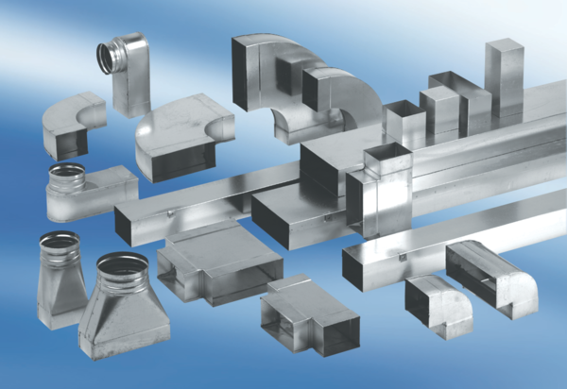Kolanko kątowe 90°, asymetryczne prawostronne WB90ARN55/220/125Opakowanie jednostkowe: 1 sztukaAsortyment: K
Numer artykułu: 0055.0644Producent: MAICO

